思明校区初中敏行班上报名操作指南
电脑端报名
一、首先，用电脑登录科技中学官方网站（www.xmkjzx.com），然后找到并点击网页上浮动显示的“思明校区初中敏行班报名”按钮，随后将会跳转到报名页面。

二、点击网页的在线报名入口：初中敏行班——我要报名
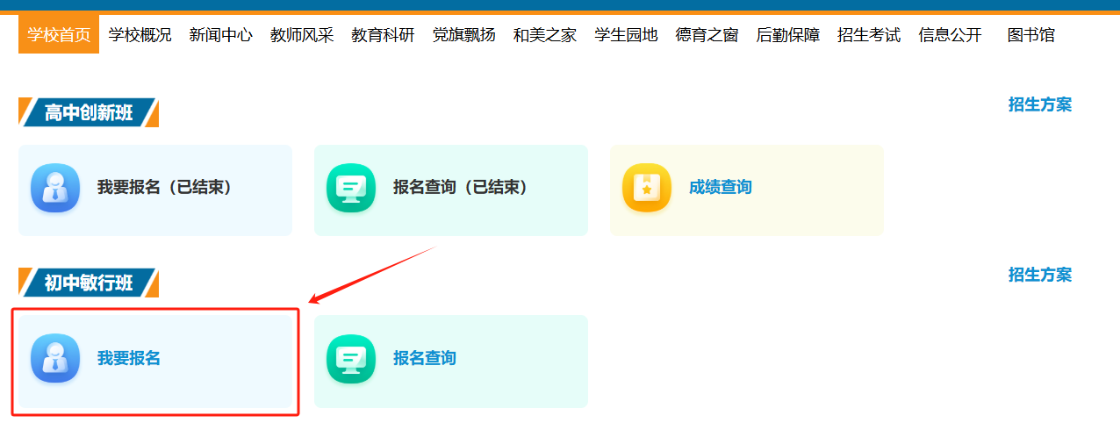
三、勾选“我已阅读且知晓以上内容”进入“我要报名”页面。
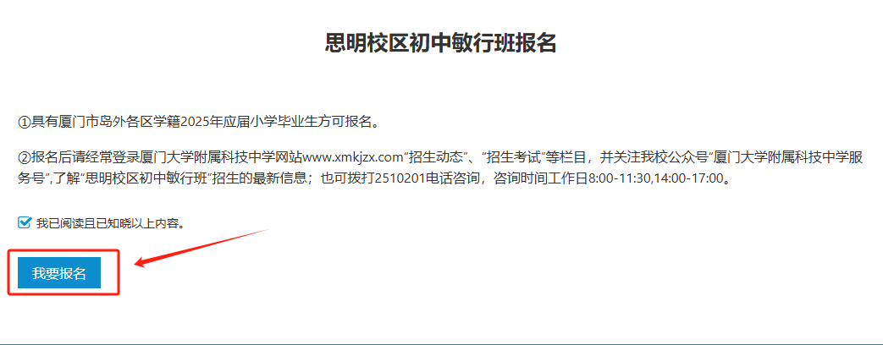

四、接下来，请按照表单要求逐项如实填写信息，并确保所有信息准确无误。填写完毕后，请仔细核对验证码并输入，最后点击页面下方的“提交”按钮完成报名。
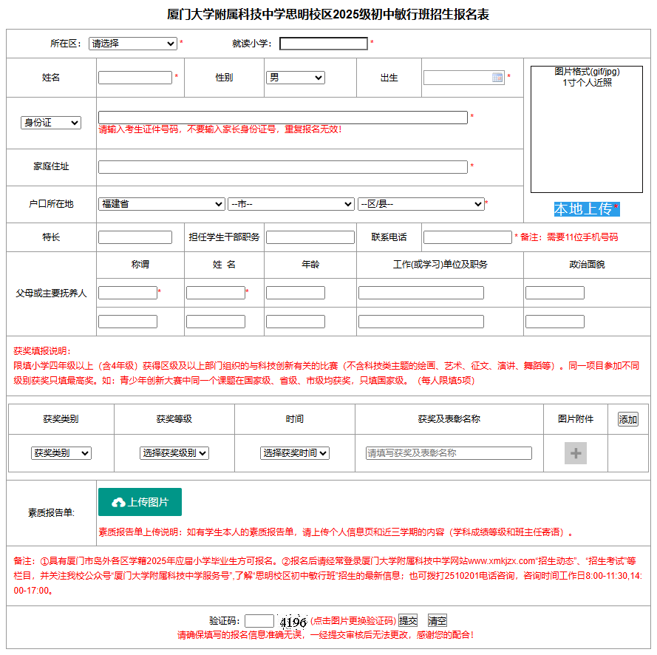

五、非常重要！！！
必须扫码关注我校微信公众号“厦门大学附属科技中学服务号”


六、完成上一步之后，微信推送以下提示信息，必须根据要求操作。
